附件
2023年春季学期学生心理普查参测指南

同学，您好！欢迎参加2023年春季学期大学生心理普查！
心理普查旨在帮助您了解个人的心理健康状况，测试结果严格保密，仅供学校心理健康专业人员使用，以便在您需要时提供心理健康服务，不会影响您的学籍、入党、奖惩、升学和就业等。
本次普查面向全体在籍本科生、研究生，所有测评项目答案无对错之分，为保障测评结果真实有效，请根据自己的实际情况如实作答，测评结果仅对本人开放，完成测评后即可查看个人测评报告。
测评量表为《2023年春季心理健康普查量表》(141题)，用于了解个体近期的心理健康状况、积极心理状态以及适应情况。
参测步骤如下：
第一步：电脑登陆网址或手机扫码登陆心领育系统。
（1）电脑端：请打开网址http://xljkjy.xlypsy.com/
（2）手机端：
✓方式一：微信扫码可直接登录（校外网可用）。

✓方式二：扫码关注“西农阳光心语”公众号，在首页下方点击“预约咨询”登录系统。
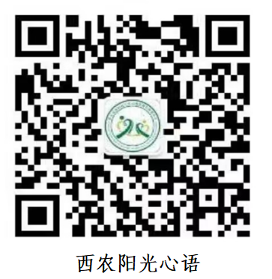
西农阳光心语
✓方式三：扫码下载手机APP，可随时进行在线测评，也便于日常登陆进行心理测试和心理咨询预约。
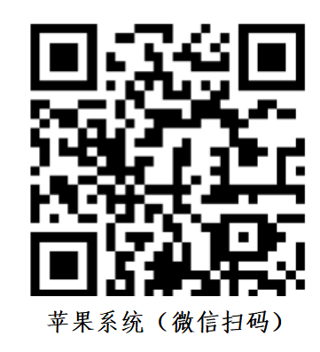
第二步：系统登陆。
✓ 登陆账号：学生用户请用校园网统一身份认证登录。
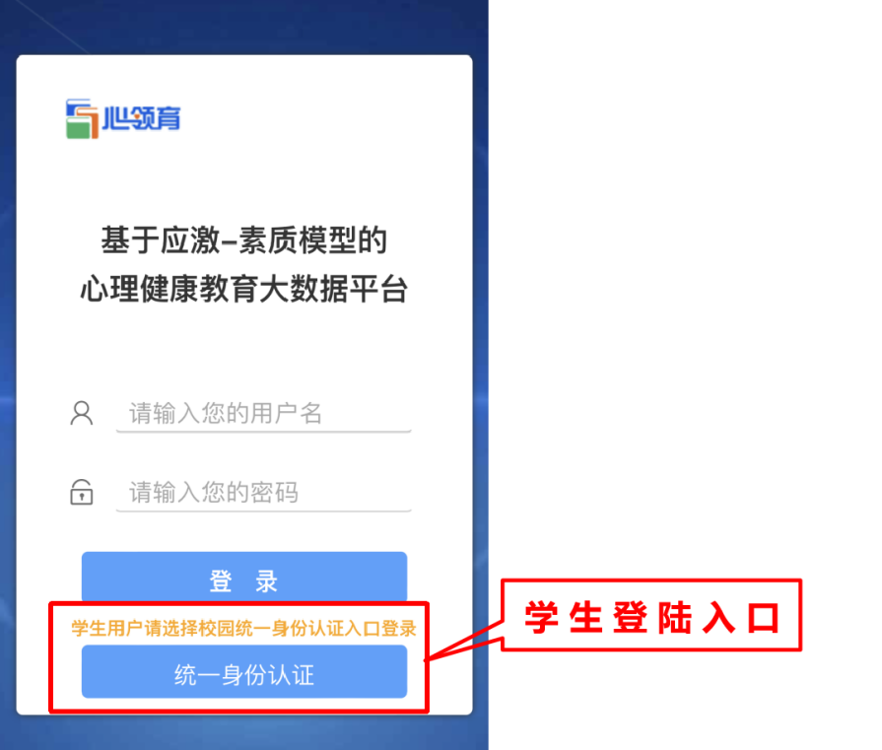

第三步：点击桌面图标“心理测评”，找到《2023年春季心理健康普查量表》，点击“开始测试”按钮，进入量表的测评界面。阅读心理测评指导语并点击“开始测试”。
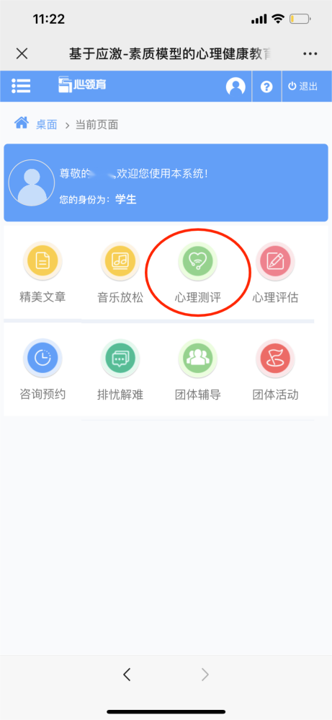
第四步：根据个人情况依次作答，完成后点击“提交测试结果”，系统方可计算自动生成报告。
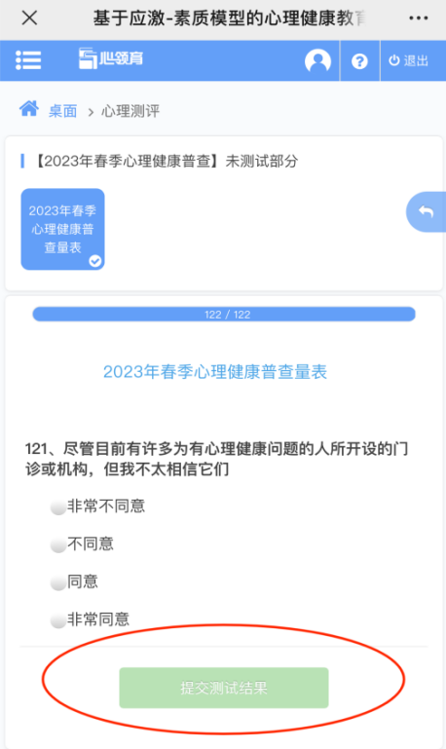

第五步：查阅个人心理健康测评报告。点击系统左上角“菜单——心理测评——测评报告”，找到相应测试点击“更多”即可查看自己的心理健康测评报告。
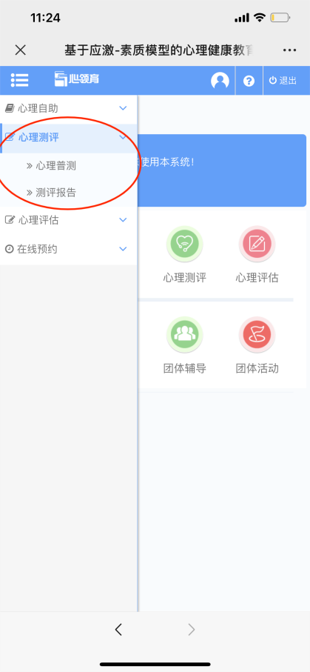
注意：请客观中肯地看待测评结果，如果想要专业细致的解读，可拨打电话 (029-87092626)或直接在系统进行心理咨询预约，面对面与咨询老师进行交流。

